要求代码和实验报告规范，在算法思想中：对实验涉及的数据结构进行有效设计和分析；对算法进行分析并给出时间、空间复杂度的结论；清晰表达实验思路、出现的问题及解决方法。

一、调试成功程序及说明
1、
题目：输入稀疏矩阵，建立稀疏矩阵三元组顺序结构，实现转置（1、2）；
算法思想：
void transpose(TSMatrix tsm,TSMatrix &tsm2){
tsm2.mu=tsm.nu;tsm2.nu=tsm.mu;tsm2.tu=tsm.tu;
tsm2.data[0].e=tsm2.data[0].i=tsm2.data[0].j=0;
int q=1;
for(int col=1;col<=tsm.nu;col++){
for(int p=1;p<=tsm.tu;p++){
if(tsm.data[p].j==col){
tsm2.data[q].i=tsm.data[p].j;
tsm2.data[q].j=tsm.data[p].i;
tsm2.data[q].e=tsm.data[p].e;
++q;
}
}
}
}
运行结果：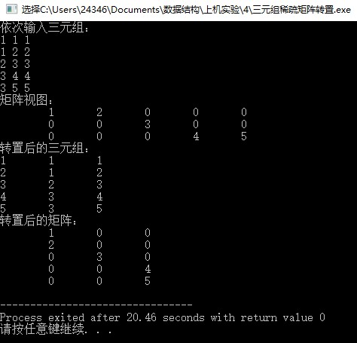
结果分析：程序运行正常
附源程序。

2、
题目：请实现一个铁路购票系统的简单座位分配算法，来处理一节车厢的座位分配。
算法思想：
for(int i=0;i<n;i++){
flag=0;
cout<<"第"<<i+1<<"次购票个数：";
while(1){cin>>m;if(m>0&&m<6)break;else cout<<"重新输入"<<endl;}
for(int i=0;i<20;i++){ //逐行
for(int j=0;j<5;j++){ //逐列
if(train[i][j])continue; //不是空座，继续找
if(train[i][j]==0){ //找到空位就开始尝试
if(5>=(j+m)){ //可以连坐
for(int k=j;k<(j+m);k++){ //填充座位
train[i][k]=1;
cout<<i*5+k+1<<"\t";
}flag=1;cout<<endl;
}else flag=0; //不可连坐
}
break; //若找到了空座，则必跳出此循环
}
if(flag)break; //跳出此次购票
}
}
运行结果：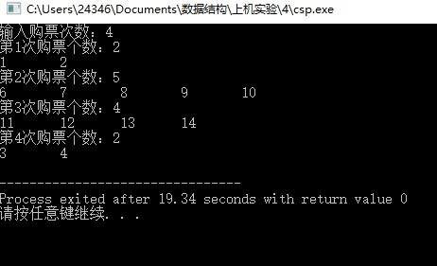
结果分析：程序运行正常
附源程序。

3、
题目：利用栈操作实现八皇后问题求解 (选做题) 。
算法思想：
int check(int row,int col){
int i=0,j=0;
if(row==0)return 1;
//检查纵向是否有皇后
for(int i=0;i<row;i++)if(m[i][col]==1)return 0;
//检查左上至右下是否有皇后
for(i=row-1,j=col-1;i>=0&&j>=0;i--,j--)if(m[i][j]==1)return 0;
//检查左下至右上是否有皇后
for(i=row-1,j=col+1;i>=0&&j<=7;i--,j++)if(m[i][j]==1)return 0;
return 1;
}

void queen(int row){ //此函数求解当棋盘前row-1行已放置好皇后，在第row行放置皇后
for(int col=0;col<8;col++){
m[row][col]=1; //放置皇后
if(check(row,col)){ //检查此位置是否可放皇后
if(row==7)show(); //输出一个可行解
else queen(row+1); //检查下一行
}
m[row][col]=0; //置0开始下一列的循环
}
}
运行结果：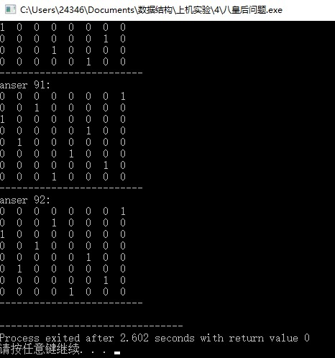
结果分析：程序运行正常
附源程序。

三、小结
掌握了三元组表示稀疏矩阵的基本存储和操作算法，并练习熟练了通过数组及递归解决实际问题的能力。

